东 南 大 学 考 试 卷（A卷）
学号 姓名
密
封
线

课程名称 | 工科数学分析期末 |  | 考试学期 |  | 08-09-3 |  | 得分
适用专业 | 选修工科数分的各专业 | 考试形式 |  | 闭卷 |  | 考试时间长度 |  |  | 150分钟

题号 | 一 | 二 | 三 | 四 | 五 | 六 | 七
得
分
一.填空题(本题共9小题，每小题4分，满分36分)
1. 曲面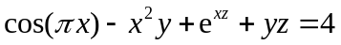在点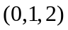处的法线方程是 ；
2. 设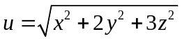，则梯度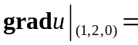 ；
3. 设幂级数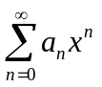的收敛半径是，则幂级数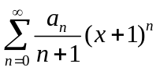的收敛区间是 ；
4. 设闭曲线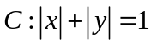，取逆时针方向，则曲线积分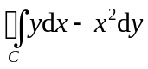的值是 ；
5. 用“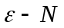”语言叙述数项级数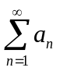收敛的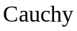收敛准则 ；
6. 将函数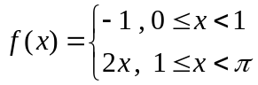在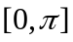上展开为余弦级数，其和函数在点
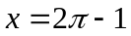处的函数值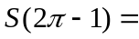 ；
7. 设为圆周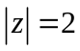，取逆时针方向，则积分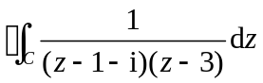的值是 ；
8. 留数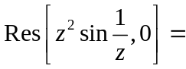 ；
9.取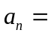 ，可使得级数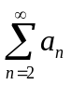收敛，且级数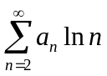发散.
二. 计算下列各题(本题共4小题，满分30分)
10．（本小题满分7分）设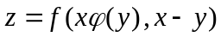，其中具有连续的二阶偏导数，具有连续导数，计算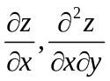.

11．（本小题满分7分）判别级数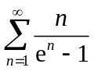的敛散性．

12．（本小题满分8分）判别级数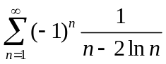是否收敛，若收敛，判别是绝对收敛，还是条件收敛？并说明理由.

13. （本小题满分8分） 将函数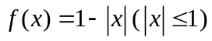展开为以为周期的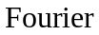级数.

三（14）．（本题满分7分）求幂级数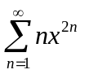的收敛域与和函数.

四（15）。（本题满分7分）将函数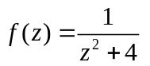在圆环域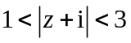内展开为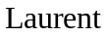级数.

五（16）. （本题满分7分）计算 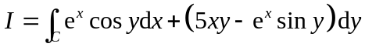，其中为曲线
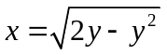，方向沿增大的方向.

六（17）（本题满分7分）计算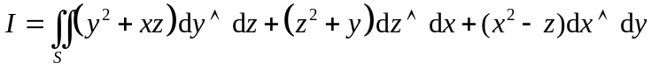，其中为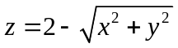被所截部分，取上侧.

七（18）（本题满分6分）设有级数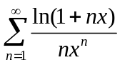，证明：（1）该级数的收敛域为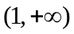，（2）该级数的和函数在内连续.

